Πανελλήνιες 2021: Έως αύριο, Σάββατο, μπορούν να προμηθευτούν από τα φαρμακεία τα δύο πρώτα δωρεάν self test οι υποψήφιοι των Πανελλαδικών εξετάσεων
Έως αύριο, Σάββατο 5 Ιουνίου, μπορούν να προμηθευτούν από τα φαρμακεία τα δύο πρώτα δωρεάν αυτοδιαγνωστικά τεστ (self tests) οι υποψήφιοι των Πανελλαδικών Εξετάσεων.
Υπενθυμίζεται, ότι στις 14 Ιουνίου 2021 ξεκινούν οι Πανελλαδικές Εξετάσεις για τα Γενικά Λύκεια και μια ημέρα αργότερα, στις 15 Ιουνίου 2021, στα Επαγγελματικά Λύκεια.
Οι υποψήφιοι, καθώς και τα μέλη της εκπαιδευτικής κοινότητας, που συμμετέχουν στη διεξαγωγή των Πανελλαδικών εξετάσεων, θα προσέρχονται στα εξεταστικά κέντρα έχοντας μαζί τους βεβαίωση αρνητικού τεστ (self-test, PCR ή rapid test).

Πότε πρέπει να γίνουν τα self test
Το πρώτο self test για τους υποψηφίους των Γενικών και Επαγγελματικών Λυκείων θα γίνει την Πέμπτη 10 Ιουνίου 2021 με δυνατότητα επιβεβαιωτικού τεστ, σε περίπτωση θετικού αποτελέσματος, από την Πέμπτη 10 έως και την Κυριακή 13 Ιουνίου.
Το δεύτερο test για τους υποψηφίους των Γενικών Λυκείων θα γίνει την Παρασκευή 18 Ιουνίου 2021 με δυνατότητα επιβεβαιωτικού τεστ, σε περίπτωση θετικού αποτελέσματος, από την Παρασκευή 18 μέχρι την Δευτέρα 21 Ιουνίου 2021.
Σημειώνεται ότι συμμετοχή στις επαναληπτικές Πανελλαδικές Εξετάσεις του Σεπτεμβρίου, όσον αφορά τον κορονοϊό, προβλέπεται μόνο εφόσον υπάρχει εργαστηριακά αποδεδειγμένη ασθένεια COVID-19 του ίδιου του υποψηφίου.
Προμήθεια και διενέργεια του αυτοδιαγνωστικού ελέγχου νόσησης από το κορωνοϊό COVID-19 και δήλωση του αποτελέσματος
1. Ο δωρεάν αυτοδιαγνωστικός έλεγχος διενεργείται κατ’ οίκον σύμφωνα με τις οδηγίες των ενημερωτικών φυλλαδίων. Ειδικότερα, για τους/τις υποψηφίους/ες των Γενικών και Επαγγελματικών Λυκείων το πρώτο τεστ θα γίνει την Πέμπτη, 10.06.2021, με δυνατότητα επιβεβαιωτικού ελέγχου σε περίπτωση θετικού αποτελέσματος από την Πέμπτη, 10.06.2021, μέχρι και την Κυριακή, 13.06.2021.
Για τους/τις υποψηφίους/ες των Γενικών Λυκείων το δεύτερο τεστ θα πραγματοποιηθεί την Παρασκευή, 18.06.2021, με δυνατότητα επιβεβαιωτικού ελέγχου σε περίπτωση θετικού αποτελέσματος από την Παρασκευή, 18.06.2021, μέχρι και την Δευτέρα, 21.06.2021.

2. Εξαγωγή αποτελέσματος του διαγνωστικού ελέγχου:
Οι γονείς/κηδεμόνες των ανηλίκων μαθητών/τριων, οι ενήλικοι/ες υποψήφιοι/ες, επισκέπτονται την ηλεκτρονική πλατφόρμα self-testing.gov.gr, η οποία είναι προσβάσιμη μέσω της Ενιαίας Ψηφιακής Πύλης της Δημόσιας Διοίκησης (gov.gr - ΕΨΠ) και, αφού αυθεντικοποιηθούν με τη χρήση των κωδικών - διαπιστευτηρίων της Γ.Γ.Π.Σ.Δ.Δ. (taxisnet), σύμφωνα με το άρθρο 24 του ν. 4727/2020 (Α’ 184), δηλώνουν το αποτέλεσμα του διαγνωστικού ελέγχου.
Για όλους τους υποψήφιους/ες επιλέγεται η κατηγορία «Σχολική Κάρτα για COVID-19» και εάν το αποτέλεσμα του αυτοδιαγνωστικού ελέγχου είναι αρνητικό, εκδίδεται από την πλατφόρμα σχολική κάρτα αρνητικού αποτελέσματος, την οποία εκτυπώνουν τα ανωτέρω πρόσωπα.
Κάθε ημέρα εξετάσεων οι υποψήφιοι/ες κατά την προσέλευσή τους στο εξεταστικό κέντρο υποχρεούνται να φέρουν μαζί τους το ηλεκτρονικό αποδεικτικό ή χειρόγραφη βεβαίωση, σύμφωνα με τα Παραρτήματα Ι και ΙΙ, από την οποία καταγράφεται το αρνητικό αποτέλεσμα του διαγνωστικού ελέγχου και τα οποία επιδεικνύουν κατά την είσοδό τους στο εξεταστικό κέντρο.
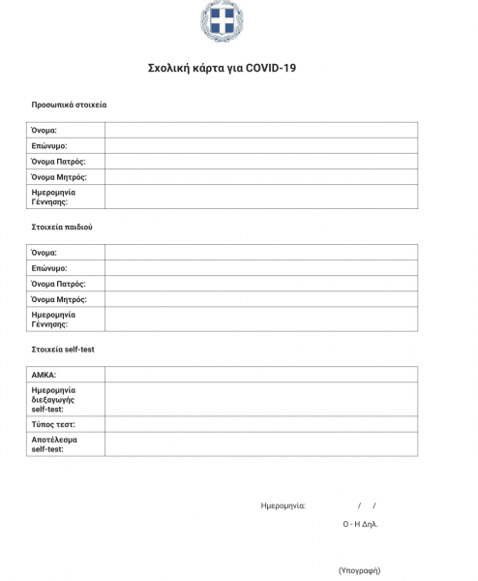
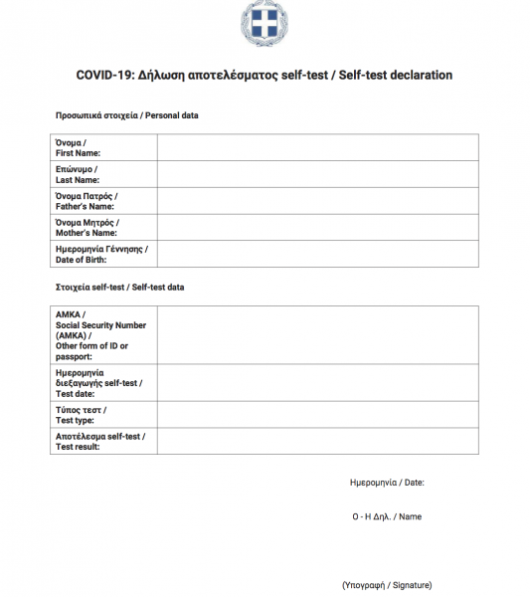
Στην περίπτωση θετικού αποτελέσματος οι υποψήφιοι/ες, αφού εκδώσουν τη σχετική κάρτα ή δήλωση από την πλατφόρμα self-testing.gov.gr μεταβαίνουν σε δημόσια δομή, από αυτές που ορίζονται ενδεικτικά στην ως άνω πλατφόρμα, για να υποβληθούν δωρεάν σε επαναληπτικό διαγνωστικό έλεγχο (rapid-test) ή κατ’ επιλογήν του σε ιδιωτική δομή για τον έλεγχο αυτό.
Αν το επαναληπτικό τεστ είναι αρνητικό, ο/η υποψήφιος-α/εκπαιδευτικός και το διοικητικό και λοιπό προσωπικό λαμβάνει σχετική βεβαίωση από την παραπάνω δομή και προσέρχεται στο εξεταστικό κέντρο.
Αν το αποτέλεσμα του επαναληπτικού ελέγχου είναι θετικό, τότε ακολουθείται το πρωτόκολλο του ΕΟΔΥ και ο/η υποψήφιος/α θα έχει την δυνατότητα, κατόπιν αίτησής του/της, να λάβει μέρος στις επαναληπτικές Πανελλαδικές εξετάσεις του Σεπτεμβρίου, προσκομίζοντας το αποδεικτικό του εργαστηριακού αποτελέσματος, από το οποίο προκύπτει αποδεδειγμένη νόσηση COVID-19.
Υποψήφιοι/ες αίθουσας εξεταστικού κέντρου, στην οποία διαγνώστηκε επιβεβαιωμένο/-α κρούσμα/-τα κατά τη διάρκεια των Πανελλαδικών εξετάσεων συνεχίζουν κανονικά τη συμμετοχή στις εξετάσεις.
Σε περίπτωση που κάποιος/α από τους συνοικούντες με υποψήφιο/α βρεθεί θετικός/ή στον κορωνοϊό, ο/η υποψήφιος/α μπορεί να συμμετέχει στις Πανελλαδικές εξετάσεις με την επίδειξη αρνητικού εργαστηριακού αποτελέσματος (PCR ή rapid-test).

